ОТЧЕТ

о работе факультета химической техники и кибернетики за период 2006 – 2010 гг.

А. Н. Лабутин

История факультета

В 1957 году по приказу Министерства высшего образования СССР в Ивановском химико-технологическом институте был организован механический факультет для подготовки инженеров по специальности «Машины и аппараты химических производств». В состав факультета входило три кафедры: кафедра технологии металлов, кафедра теоретической механики и кафедра химического машиностроения. Организатором механического факультета был выпускник МИХМА к.т.н., доцент Гвоздев Владимир Дмитриевич. И уже зимой 1959 года состоялся первый выпуск инженеров-механиков.

За свою 50-летнюю историю факультет развивался, появлялись новые структуры и подразделения, открывались новые специальности. Так в 1960 году был проведен первый набор на специальность "Автоматизация и комплексная механизация химико-технологических процессов" (с 1988 г. - "Автоматизация технологических процессов и производств"). С 1993 года открыта специальность - "Машины и аппараты пищевых производств", а в 1995 году кафедра "Процессы и аппараты химической технологии" приступила к подготовке инженеров по специальности "Основные процессы химических производств и химическая кибернетика".

Свое название "механический" факультет сохранил вплоть до 1991 года, современное название факультета - факультет химической техники и кибернетики. Оно более полно отражает набор специальностей, выпускаемых факультетом и характер работы специалистов на производстве.

Руководство факультета

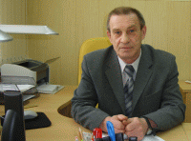
Декан факультета ХТиК,
Лабутин Александр Николаевич,
доктор технических наук, профессор, заведующий кафедрой технической кибернетики и автоматики.

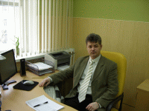
Заместитель декана факультета ХТиК
Грименицкий Павел Николаевич,
кандидат технических наук, доцент кафедры технической кибернетики и автоматики.
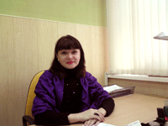
Заместитель декана факультета ХТиК
Ерофеева Елена Владимировна,
доцент кафедры технической кибернетики и автоматики.

Структура факультета

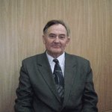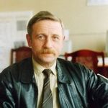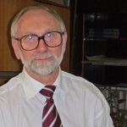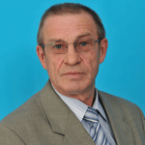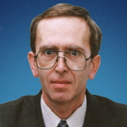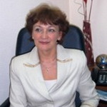
Заведующий кафедрой – профессор, д.т.н.
Липин Александр Геннадьевич
Заведующий кафедрой – доцент, к.т.н.
Иванов Анатолий Александрович
Кафедра машин и аппаратов
химических производств (МАХП)
ВЫПУСКАЮЩИЕ КАФЕДРЫ
Кафедра механики
Кафедра прикладной математики
Кафедра технической
кибернетики и автоматики (ТКиА)
Кафедра процессов и аппаратов
химической технологии (ПиАХТ)
ОБЩЕПРОФЕССИОНАЛЬНЫЕ КАФЕДРЫ
МЕЖКАФЕДРАЛЬНЫЙ КЛАСС ПЭВМ
Заведующий кафедрой – профессор, д.т.н.
Блиничев Валерьян Николаевич
Заведующий кафедрой – профессор, д.т.н.
Лабутин Александр Николаевич
Заведующая кафедрой – профессор, д.ф.-м.н.
Зуева Галина Альбертовна
Заведующий кафедрой – доцент, к.т.н.
Киселев Борис Ростиславович

Образовательная деятельность

В настоящее время на факультете реализована многоуровневая система высшего

профессионального образования, включающая подготовку высококвалифицированных специалистов:

- бакалавров;

- дипломированных специалистов;

- магистров.

Основные профессиональные образовательные программы (ООП), сформированы на основе ГОС и являются унифицированными для родственных групп направлений и специальностей.
Специальности факультета:
- 240802 – основные процессы химических производств и химическая кибернетика;
- 240801 – машины и аппараты химических производств;
- 260601 – машины и аппараты пищевых производств;
- 220301 – автоматизация технологических процессов и производств.
Направления:
- 240100 – химическая технология и биотехнология;
- 150400 – технологические машины и оборудование;
- 220200 – автоматизация и управление.
Направления и профили обучения с 20011 года:
Кафедра "Техническая кибернетика и автоматика".
Направление 220400 "Управление в технических системах":
  - бакалавров по профилю "Системы и средства автоматизации технологических процессов", срок обучения 4 года;
  - магистров по программе "Автоматизация технологических процессов и производств",
срок обучения 2 года.
Кафедра "Процессы и аппараты химической технологии".
Направление 241000 "Энерго- и ресурсосберегающие процессы в химической технологии, нефтехимии и биотехнологии":

  - бакалавров по профилю "Основные процессы химических производств и химическая кибернетика", срок обучения 4 года;
  - магистров по программе "Процессы и аппараты химической технологии", срок обучения 2 года.
Кафедра "Машины и аппараты химических производств".
Направление 151000 "Технологические машины и оборудование":
  - бакалавров по профилю "Химическое машино- и аппаратостроение", срок обучения 4 года;
  - бакалавров по профилю "Машины и аппараты пищевых производств", срок обучения 4 года;
  - магистров по программе "Машины и аппараты химических производств", срок обучения 2 года.
Аспирантура:
распределяется по следующим научным специальностям:
  - 05.17.08 – процессы и аппараты химических технологий (технические науки);
  - 05.17.08 – процессы и аппараты химических технологий (физико-математические науки);
  - 05.13.01 – системный анализ, управление и обработка информации (в химических технологиях, нефтехимии) (технические науки).
Диссертационный совет Д212.063.05 утвержден при Государственном образовательном учреждении высшего профессионального образования "Ивановский государственный химико-технологический университет", г. Иваново приказом Высшей аттестационной комиссии от 11.06.2004 г. № 215-в.

Кадры
Профессорско-преподавательский состав

Всего штатных единиц ППС 50
Профессора 10
Доценты 26
Старшие преподаватели, кандидаты наук 3
Старшие преподаватели, без степени 9
Ассистенты 2
Лауреаты Премии Правительства РФ (дважды) 1
Заслуженные деятели науки и техники 1
Заслуженные работники высшей школы РФ 1
Почетные работники высшей школы РФ 6
Почетные химики 1.

Состав ППС в 2009/2010 учебном году

Профессора | Доценты | Ст. преподаватели | Ассистенты
20 % | 52 % | 24 % | 4 %

Распределение ППС по возрастному составу

до 30 лет | до 40 лет | до 50 лет | до 60 лет | > 60 лет
16 % | 18 % | 12 % | 22 % | 32 %

Средний возраст ППС по кафедрам

МАХП | ТКиА | ПиАХТ | Механика | НГиМЧ | ПМ
55 лет | 47 лет | 53 года | 53 года | 49 года | 38 лет

Повышение квалификации

- централизованные (по линии Рособразования) курсы ФПК, ИПК с отрывом от работы обучение на ФПК;

- ИПК без отрыва от работы;

- педагогические, научные и производственные стажировки и командировки в ведущих вузах России и зарубежных университетах, на ведущих предприятиях, НПО, НИИ;

- внутривузовские краткосрочные курсы по проблемам научно-педагогической деятельности;

- творческие отпуска для завершения кандидатских и докторских диссертаций;

- обучение в аспирантуре и докторантуре.

Организация учебного процесса

Для организации учебного процесса в соответствии с ОПП на каждой кафедре факультета разработаны учебно-методические комплексы, включающие ГОС, график прохождения учебного процесса, учебные программы дисциплин, графики текущего и промежуточного контроля, карты обеспеченности учебной и методической литературой, перечень лабораторных, практических и других видов занятий, комплекты заданий и КИМ и др. материалы.

Учебная деятельность

Учебная деятельность факультета направлена на реализацию инновационных технологий обучения. В составе факультета имеется межкафедральный компьютерный класс прикладного программирования и автоматизированного проектирования, комплексная лаборатория «Автоматизация и управление технологическими процессами», виртуальные лаборатории по ряду дисциплин.
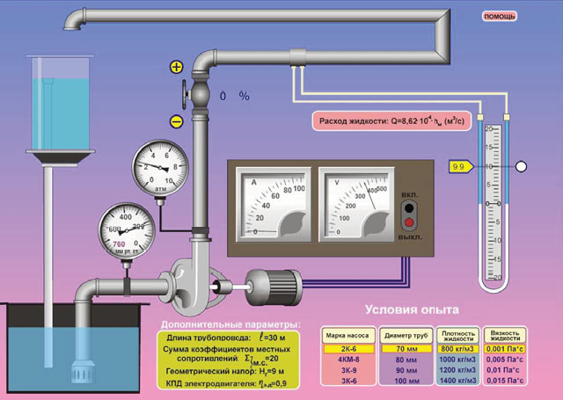

Текущая успеваемость по дисциплинам контролируется путем выставления рейтинга 3 раза в течение каждого семестра. Величина рейтинга учитывается на итоговом экзамене по дисциплине.
Объем аудиторных занятий по дисциплинам составляет ~ 50% от общей трудоемкости. По большинству дисциплин (за исключением дисциплины кафедры НГиМЧ) лекционные занятия незначительно превышают объем лабораторных и практических занятий.
Самостоятельная работа студентов состоит из следующих видов работ:
- изучение разделов рабочих программ, вынесенных на самостоятельную работу;
- подготовка к лабораторным и практическим занятиям;
- выполнение курсовых работ и проектов;
- выполнение домашних расчетных заданий, рефератов по разделам и темам рабочей программы;
- НИРС по дисциплинам.

Прием студентов

2006 год | 2007 год | 2008 год | 2009 год | 2010 год
116 чел. | 116 чел. | 120 чел. | 148 чел. | 150 чел.

Выпуск студентов

2006 год | 2007 год | 2008 год | 2009 год | 2010 год
127 чел. | 123 чел. | 105 чел. | 101 чел. | 98 чел.

Количество студентов обучающихся на факультете в 2009/2010 учебном году

1 курс | 2 курс | 3 курс | 4 курс | 5 курс | Магистры | Всего
161 | 117 | 119 | 104 | 106 | 7 | 614

Абсолютная успеваемость

Уч. год | 1 курс, % | 2 курс, % | 3 курс, % | 4 курс, % | 5 курс, %
2005/2006 | 77 | 65 | 62 | 98 | 95
2009/2010 | 51,9 | 60,4 | 43,1 | 94,1 | 87,6

Результаты ГАК по специальностям

Год | АТПиП, балл | ОПХПиХК, балл | МАХП, балл | МАПП, балл
2006 | 4,4 | 4,2 | 4,2 | 3,7
2010 | 4,1 | 4,4 | 4,1 | 4,0

Трудоустройство выпускников
Предприятия отрасли:
  - ОАО «Ивхимпром», г. Иваново,
  - ОАО «Акрон», г. Великий Новгород,
  - ОАО «Аммофос», г. Череповец, Вологодская область,
  - ОАО «Череповецкий Азот», г. Череповец, Вологодская область,
  - ОАО «Щекиноазот», г. Щекино, Тульская область,
  - ОАО «Щекино Химволокно», г. Щекино, Тульская область,
  - ОАО НАК «Азот», г. Новомосковск, Тульская область,
  - ООО «ЕВХ-БМУ», г. Белореченск, Краснодарский край,
  - ОАО «Химпром», г. Новочебоксарск, Чувашская Республика,
  - ОАО «ВМУ», г. Воскресенск, Московская область.

Профориентационная работа

Традиционные формы работы:
- работа со школами города Иваново и Ивановской области (курсы, факультативы, олимпиады, универсиады, кружки, экскурсии и т.д.);

- участие в проведение дней открытых дверей университета и факультета;

- участие в мероприятиях, проводимых ЦДО университета (выступления на радио, информационные встречи и т.д.);
- издание и тиражирование внутривузовским способом информационных и рекламных материалов о факультете и его специальностях и др.
Город Иваново:
школы 1, 2, 3, 4, 5, 6, 7, 8, 9, 20, 26, 28, 30, 31, 32, 33, 35, 36, 37, 43, 61, 68,
автотранспортный колледж, техникум промышленного дизайна.
Ивановская область:
г. Кинешма, г. Вичуга и Вичугский район, пос. Старая Вичуга,
пос. Каменка, пос. Палех и Палехский район, пос. Майдаково, пос. Паново, г. Юрьевец и Юрьевецкий район, г. Тейково (школы 1, 2, 4, 6, 10), г. Комсомольск (школы 1, 2) и Комсомольский район, пос. Савино и Савинский район, пос. Лух и Лухский район.
г. Белореченск (школы 2, 5, 9, 68), станица Пшехская, г. Щекино (школы 4, 12, 15, 16).
Особенности текущего года:
- особое внимание уделяется профориентационной работе за пределами области: Краснодарский край (г. Белореченск), Воронежская, Липецкая, Смоленская,
Владимирская, Ярославская, Костромская и другие области.
- большую работу проводят выпускающие кафедры (ТКиА, МАХП, ПиАХТ) на предприятиях отрасли и базах практик: ОАО «Ивхимпром» г. Иваново, ОАО «Акрон» г. Великий Новгород, ОАО «Аммофос» г. Череповец, Вологодская область, АО «Череповецкий Азот» г. Череповец, Вологодская область, ОАО «Щекиноазот» г. Щекино, Тульская область, ОАО «Щекино Химволокно» г. Щекино, Тульская область, ОАО НАК «Азот» г. Новомосковск, Тульская область, ООО «ЕВХ-БМУ» г. Белореченск, Краснодарский край, ОАО «Химпром» г. Новочебоксарск, Чувашская Республика, ОАО «ВМУ» г. Воскресенск, Московская область.

Учебно-методическая и издательская деятельность

За 2006-2010 г г. издано:
97 наименований учебно-методической литературы (455 печ. листов), из них:
  - учебных пособий – 36 (117 печ. листов);
  - с грифом УМО – 2 (21,5 печ. листа);
  - электронных учебных изданий – 11.

Материально-техническая база учебного процесса

Помещение кафедр

Кафедра | Общая площадь, кв. м | Площадь преподавательских, кв. м | Учебные помещения, кв. м | Исследовательские помещения, кв. м
ТКиА | 332 | 78 | 236 | 18
МАХП | 439 | 88 | 291 | 60
ПиАХТ | 412 | 110 | 260 | 42
Механики | 380 | 50 | 293 | 37
НГиМЧ | 224 | 80 | 144 | -
ПМ | 30 | 30 | - | -
ВСЕГО: | 1817 | 436 | 1224 | 157

Оборудование

Кафедра | Стоимость оборудования, тыс. руб. | Количество ПК
Кафедра | Стоимость оборудования, тыс. руб. | Общее | Доступные студентам
ТКиА | 1270 | 30 | 26 (-9)
МАХП | 2065 | 7 | 5 (-3)
ПиАХТ | 457 | 3 | 3 (-2)
Механики | 440 | 8 | 6 (-6)
НГиМЧ | 56 | 1 | 0
ПМ | 35 | 1 | 0
Межкафедральный класс ПЭВМ | 200 | 14 | 14 (-7)
ВСЕГО: | 4523 | 64 | 54 (-27)

Информатизация учебного процесса

В учебном процессе используются программные средства (ПС) различного функционального назначения и характера:
а) Сервисные ПС: ОС Windows ХР, редактор текстов Word и др.
б) Системы и пакеты программирования для написания прикладных программ для разработки баз данных по дисциплинам:
- Turbo Pascal, Turbo Basic, Delphi 2000;
- Mathcad, Matlab.
в) Программные средства для автоматизации проектирования (для различных специальностей): AutoCAD 2000, КОМПАС График – 5.0.
г) Прикладные программы по различным дисциплинам, разработанные на кафедрах.
Анализ уровня и качества использования информационно-компьютерных технологий в учебном процессе показал следующее:
1. На кафедрах ТКиА и ПиАХТ разработано и используется в учебном процессе достаточно большое число прикладных программ для лабораторных и практических занятий по различным дисциплинам, для курсового проектирования.
2. Широко используются обучающие программы по языкам программирования, включающие полный цикл процесса обучения: получение знаний (информационно-справочная подсистема) – приобретение умений по использованию знаний (подсистема решения многовариантных прикладных задач) – самоконтроль приобретенных знаний и умений (тестирующе-контролирующая подсистема).
3. На выпускающих кафедрах не достаточно широко используются пакеты для автоматизированного проектирования технологических схем производств (AutoCAD 2000, КОМПАС График – 5.0), пакеты для имитационного моделирования и расчета процессов, оборудования и систем управления.
4. Не используются программные средства на кафедрах НГиМЧ и Механики, несмотря на большое количество типовых программ и пакетов, способных поддерживать практические и лабораторные занятия по дисциплинам этих кафедр.

Научно-исследовательская деятельность

Факультет ХТиК активно занимается научно–исследовательской деятельностью по единому направлению: «Теоретические основы энерго– и ресурсосберегающих процессов, реакторных систем, аппаратов и оборудования интенсивного действия и оптимального управления ими». В рамках данного направления реализуются:
1. Грант министерства образования: «Разработка теоретических основ работоспособности пары трения сталь–сталь в механизмах имеющих антифрикционные материалы на основе комплексного анализа трибосистемы и создания триботехнических материалов целевого назначения» (кафедра Механики).
2. Грант министерства образования: «Теоретические основы высокоинтенсивных энерго– и ресурсосберегающих гетерогенных процессов, реакторных систем в нанотехнологиях получения новых материалов и веществ» (кафедры МАХП).
3. Исследования по темам: «Совершенствование аппаратурно–технологического оформления процессов получения водоростворимых полимеров, капсулирование частиц в гетерофазные оболочки, переработка отходов полиолефинов в полимерные порошки, получение гранулированных продуктов, массовая кристаллизация из растворов, вакуумная сушка продуктов микробиологического назначения.

Объем НИР

Год | 2006 | 2007 | 2008 | 2009 | 2010
Объем НИР/объем хоз. договоров, тыс. руб. | 317/207 | 1146/465 | 531/51 | 2955/865 | 2702/520
Кол-во преподавателей/ имеют результат | 52/24 | 49/27 | 50/27 | 49/30 | 50/25
Объем на 1 преподавателя, тыс. руб. | 6,1 | 23,4 | 10,6 | 60,3 | 54,0

Результативность НИР

Год | Заявки  Подано/ получено | Публикации |  | Защита диссертаций |  | Эффек-тивность аспиран-туры, % | Моно-графии
Год | Заявки  Подано/ получено | Статьи | Прочие | Доктор-ские | Канди-датские | Эффек-тивность аспиран-туры, % | Моно-графии
2006 | 3/1 | 15 | 63 | 1 | - | 0 | 3
2007 | 1/4 | 10 | 53 | - | 3 | 23 | 1
2008 | 9/3 | 29 | 44 | - | 2 | 42 | 1
2009 | -/7 | 41 | 93 | - | 1 | 39 | 1
2010 | 6/4 | 26 | 80 | - | 9 | 51 | 2

НИРС

Год | Кол-во студентов/  отчисленные+  академический отпуск | Участие в НИР | Публикации |  | Конкурсы
Год | Кол-во студентов/  отчисленные+  академический отпуск | Участие в НИР | Статьи | Тезисы | Участие | Награды
2006 | 691/88 | 58 | 2 | 30 | 2 | 5
2007 | 654/95 | 69 | 3 | 57 | 2 | 4
2008 | 613/77 | 65 | 2 | 42 | 8 | 13
2009 | 609/88 | 99 | 8 | 71 | 6 | 4
2010 | 597/96 | 71 | 8 | 78 | 12 | 17

Студенты – именные стипендиаты

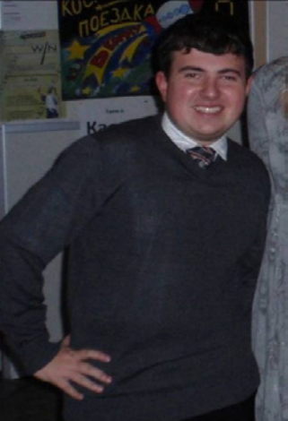
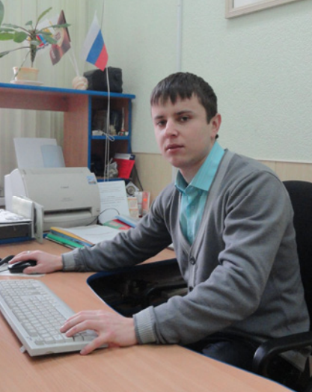

Стипендиат Губернатора Ивановской области Стипендиат СПП Ивановской области
Алексей Кукушкин (6-133) Сергей Бодалов (4-32)

Выпускники – 2010 года, получившие дипломы с отличием
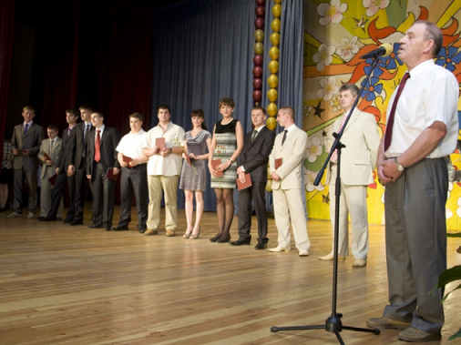
МАПП
Константинов Артем Александрович
Сидоров Максим Евгеньевич
Трутнев Дмитрий Александрович

МАХП
Виноградов Евгений Андреевич
Донченко Александр Юрьевич
Задоров Алексей Александрович
Соловьева Елена Андреевна
Смирнов Сергей Александрович

АТПиП
Волков Евгений Рудольфович
Мольков Артем Александрович
Чайка Анастасия Владимировна

Международное сотрудничество

Факультет имеет широкие международные контакты. Уже 20 лет ученые факультета успешно сотрудничают с Краковской Политехникой (проф. М. Дилонг, кафедра промышленного оборудования), проводя совместно в этом 2010 году уже десятую международную конференцию по проблеме «Теоретические основы энерго- и ресурсосберегающих процессов и оборудования». Благодаря такому сотрудничеству в Краковской Политехнике подготовлено 2 кандидата технических наук и 1 доктор технических наук (Я. Кравчик) с защитой диссертации в России. В ИГХТУ подготовлены 3 кандидата технических наук (Чагин О.В., Назаров Г.А., Рабаси О.) и ежегодно осуществляется обмен студентами для проведения практик.

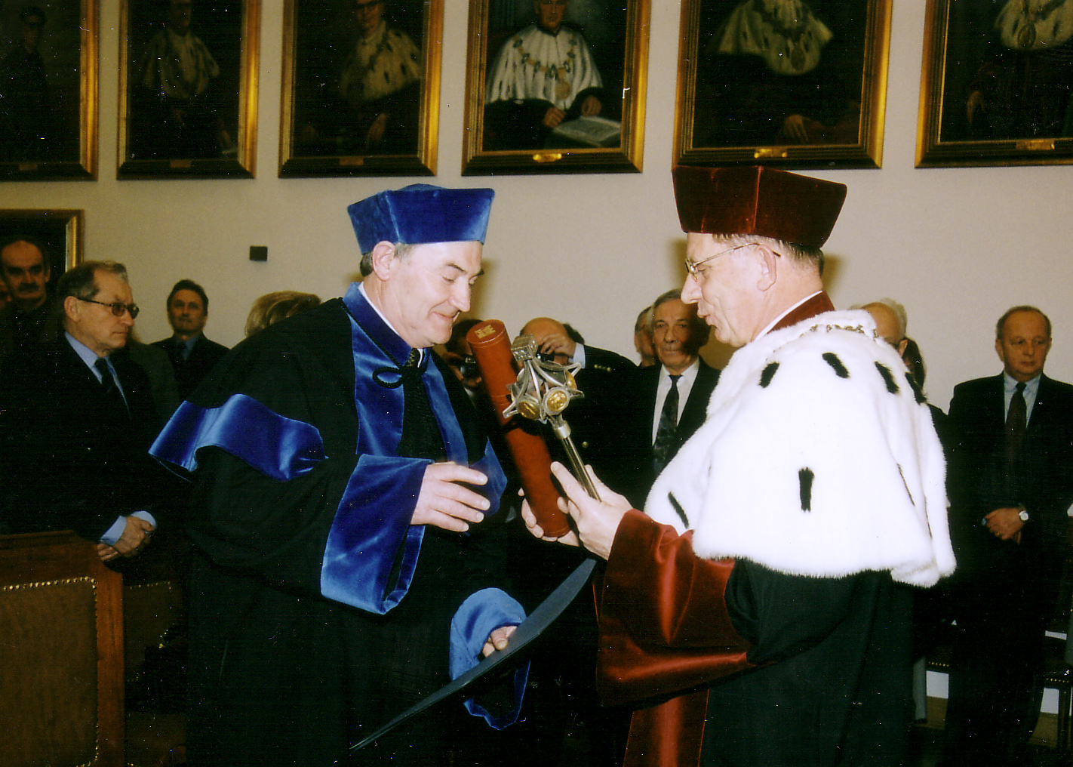
В результате длительного международного сотрудничества проф. Блиничев В.Н. в 2001 году избран почетным профессором Краковской Политехники, а консультант нашего научного направления академик Кутепов А. М. избран почетным доктором наук.

15 лет кафедра МАХП работает по договору о творческом сотрудничестве с Берлинским техническим университетом (проф. Х.Брауер, проф. О.Греффен), участвуя в совместных научных конференциях и обмениваясь студентами для выполнения дипломных научных работ. С июля 2009 года заключен договор о творческом сотрудничестве с Пражским техническим университетом (проф. Ф.Ригер, проф. П.Дитл), проведя совместно 1-ю международную конференцию в г. Прага по проблемам «Разработка и использование биотоплив для энергетики». В 2009 году заключен договор о творческом сотрудничестве с техническим университетом г. Хошимин (Вьетнам), с факультетом химической инженерии, возглавляемым бывшим выпускником кафедры МАХП к.т.н. В. Фыоком. Для республики Вьетнам подготовлено 2 кандидата технических наук (В.Фыок – 1988 г., Ч.Б.Куок – 1990 г.). Для республики Казахстан подготовлено 2 доктора технических наук (М.Алтыбаев, Ф. Алтынбеков) и 5 кандидатов технических наук. Для Сирии подготовлен 1 кандидат технических наук (М. Рабаси – 2004 г.). Для Монголии подготовлен 1 кандидат технических наук (О.Доржийн – 2008 г.).

Выводы:

1. Профессорско-преподавательский состав кафедр в целом отвечает требованиям высшей школы в части количества докторов наук (около 20 %), остепененности (около 75%), наличия базового образования, но относительно высок средний возраст преподавателей (примерно 50 лет) и низка доля преподавателей в возрасте до 30 лет (порядка 16 %), высокая доля преподавателей в возрасте более 50 лет (примерно 50%).
2. Несмотря на то, что коэффициент обеспеченности дисциплин учебно-методической литературой удовлетворительный (около 0,6) и за 2006 – 2010 г.г. издано 97 методических работ, т.е. примерно 2 методички на 5 преподавателей в год, неудовлетворительно состояние с подготовкой и изданием методических пособий с грифом УМО и монографий.
3. Материально-техническое обеспечение учебного процесса можно признать достаточным для ведения образовательной деятельности, но парк лабораторного оборудования не обновлялся практически 10 лет, за исключением средств ВТ.
4. Информационное (программно-техническое) обеспечение учебного процесса удовлетворительное, но имеются проблемы с кадрами программистов, методическим обеспечением и приобретением лицензионного программного обеспечения.
5. Состояние НИР характеризуется: относительно низким объемом средств на 1 преподавателя (54 т. р.); недостаточным удельным объемом хоздоговорных работ ~ 19 %; малым количеством монографий; нечеткой организацией НИРС, в т.ч. низкий процент дипломных научных работ; низкой эффективностью аспирантуры (каф. ТКиА, МАХП); публикации < 0,5 статьи на одного преподавателя.
6. Достаточно высокий процент отчисления студентов, обусловленный недостаточным уровнем профориентационной работы и отсутствием современных способов, методов мотивации студентов к обучению.

В целом содержание и качество подготовки специалистов по специальностям и направлениям, условия реализации образовательного процесса соответствуют требованиям Государственных образовательных стандартов.

